1.7 دور عملية التنبؤ في سلسلة التوريد
التنبؤ بالطلب هو الأساس لجميع خطط سلسلة التوريد . فمثلا فكره الدفع / السحب التي نوقشت في الفصل الأول و التي يتم فيها تنفيذ جميع عمليات الدفع في سلسلة التوريد تحسبا لطلب العملاء في حين تنفذ جميع عمليات السحب استجابة لطلب العملاء فبالنسبة لعمليات الدفع يجب على المدير أن يخطط مستوى النشاط سواء كان الانتاج أو النقل أو أي نشاط أخر . و يجب على المدير بالنسبة لعمليات السحب أن يخطط مستوى السعة و المخزون المتاحين . والخطوة الأولى التي يجب على المدير اتخاذها في كلتا الحالتين هي التنبؤ بما سيكون عليه طلب العملاء .
2.7 خصائص التنبؤ
ينبغي أن تدرك الشركات و مديري سلسلة التوريد خصائص التنبؤ التالية:
- دائما ما تكون التنبؤات غير دقيقة , ومن ثم ينبغي أن تشمل على كل من القيمة المتوقعة للتنبؤ و مقياس لخطأ التنبؤ .
- عادة ما تكون التنبؤات الطويلة الأجل أقل دقة من التنبؤات القصيرة الأجل .
- عادة ما تكون التنبؤات الكلية أكثر دقة من التنبؤات التفصيلية .
- كلما بعدت سلسلة التوريد عن الشركة ( أو كلما بعدت عن المستهلك) زاد تحريف المعلومات التي تتلقاها
3.7 عناصر التنبؤ و طرق التنبؤ
يجب أن تكون الشركة على دراية بالعوامل العديدة المرتبطة بالتنبؤ بالطلب (عناصر التنبؤ) و منها :
- الطلب الماضي
- وقت الانتظار (المهلة) لتجديد المنتج
- جهود الإعلان أو التسويق المخطط لها
- أسعار الخصم المخطط لها
- حالة الاقتصاد
- الإجراءات التي اتخذها المنافسون
طرق التنبؤ
- الوصفية : تفترض طرق التنبؤ الوصفية هي في المقام الأول ذاتية و تعتمد على الحكم البشري . وهي الأنسب عندما تتوفر بيانات تاريخية قليلة أو عندما يكون لدى الخبراء معلومات عن السوق قد تؤثر على التنبؤ .
- السلسلة الزمنية : تستخدم طرق التنبؤ بالسلسة الزمنية الطلب التاريخي لعمل تنبؤ . و هي تستند إلى افتراض أن تاريخ الطلب الماضي مؤشر جيد على الطلب المستقبلي . و هذه الطرق هي الأنسب عندما لا يختلف نمط الطلب الأساسي اختلافا كبيرا من سنة إلى اخرى
- السببية : تفترض طرق التنبؤ السببية أن التنبؤ بالطلب يرتبط ارتباطا وثيقا بعوامل معينة في البيئة ( حالة الاقتصاد , أسعار الفائدة , الخ ) و تتبين طرق التنبؤ السببية هذا الارتباط بين الطلب و العوامل البيئية و تستخدم تقديرات العوامل البيئية التي ستمثل في التنبؤ بالطلب في المستقبل.
- المحاكاة: تقلد طرق التنبؤ بالمحاكاة خيارات المستهلك التي تؤدي إلى الطلب للوصول إلى التنبؤ . و يمكن للشركة باستخدام المحاكاة أن تجمع بين السلسلة الزمنية و الطرق السببية للإجابة على أسئلة مثل : ماذا سيكون تأثير ترويج الأسعار ؟ ماذا سيكون تأثير منافس ما يفتح متجر قريب ؟

4.7 المنهج الأساسي للتنبؤ بالطلب
تعتبر النقاط الخمس التالية مهمه بالنسبة للشركة للتنبؤ بفاعلية:
- فهم هدف عملية التنبؤ
يدعم كل تنبؤ القرار الذي يقوم علية , لذلك فإن الخطوة الأولى الهامة هي تحديد هذه القرارات بوضوح. و من الأمثلة على هذه القرارات كمية إنتاج منتج معين و كمية المخزون و كمية الطلبية . و ينبغي أن تكون جميع الأطراف المتأثرة بقرار سلسلة التوريد على علم بالعلاقة بين القرار و التنبؤ .
- دمج تخطيط الطلب و عملية التنبؤ لكامل سلسلة التوريد
ينبغي على الشركة ربط تنبؤها بجميع أنشطة التخطيط لسلسة التوريد بالكامل و هي تشمل تخطيط السعة و تخطيط الإنتاج و تخطيط الترويج و الشراء و ذلك من بين أمور الأخرى
- تحديد العوامل الرئيسية التي تؤثر على التنبؤ بالطلب
يجب على الشركة تحديد الطلب و الظواهر المتعلقة بالمنتج التي تؤثر على التنبؤ بالطلب . و يجب على الشركة التأكد مما إذا كان الطلب ينمو أو ينخفض أو موسمي . و يجب أن تستند هذه التقديرات إلى الطلب و ليس إلى بيانات المبيعات .
- التنبؤ حسب المستوى المناسب للتجميع
بما أن التنبؤات الإجمالية أكثر دقة من التنبؤات التفصيلية , فمن المهم التنبؤ حسب مستوى التجميع المناسب .
- وضع مقاييس الأداء و خطأ التنبؤ
ينبغي أن تضع الشركات مقاييس أداء واضحه لتقييم دقة و توقيت التنبؤ و ينبغي ربط هذه المقاييس بإهداف القرارات التجارية .
5.7 طرق التنبؤ بإستخدام السلاسل الزمنية
- المتوسط المتحرك
يتم في هذه الطريقة تقدير المستوى للفترة t على أنه متوسط الطلب خلال أحدث الفترات N . و يمثل هذا المتوسط المتحرك للفتره N و يتم تقييمه على النحو التالي:
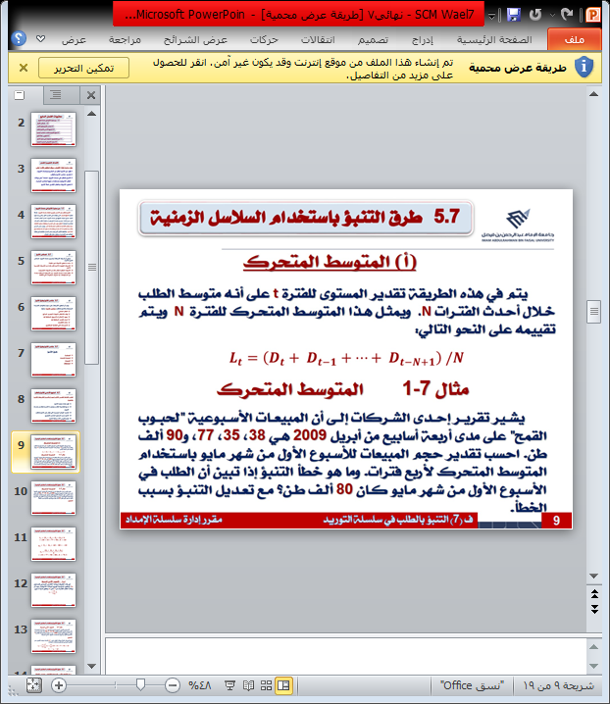
وبعد مشاهدة الطلب للفتره t+1 نراجع التقديرات كالتالي :
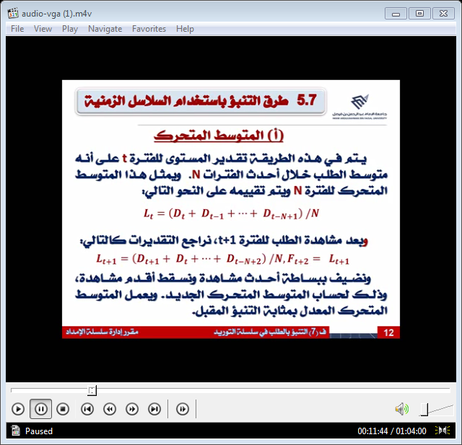
و نضيف ببساطة أحدث مشاهدة و نسقط أقدم مشاهدة و ذلك لحساب المتوسط المتحرك الجديد. و يعمل المتوسط المتحرك المعدل بمثابة التنبؤ المقبل .
مثال 7-1 المتوسط المتحرك
يشير تقرير إحدى الشركات إلى أن المبيعات الأسبوعية "لحبوب القمح" على مدى أربعة أسابيع من أبريل 2009 هي 38 , 35 , 77 , 90 ألف طن . احسب تقدير حجم المبيعات للأسبوع الأول من شهر مايو بإستخدام المتوسط المتحرك لأربع فترات. و ما هو خطأ التنبؤ إذا تبين أن الطلب في الأسبوع الأول من شهر مايو كان 80 ألف طن؟ مع تعديل التنبؤ بسبب الخطأ .
التحليل:
يمكننا وضع التنبؤ للفتره 5 ( الأسبوع 1 من مايو ) في نهاية الفترة 4 ( الأسبوع 4 من أبريل) . حيث أن الفترة الحالية هي (t=4) , و هدفنا الأول هو تقدير المستوى في الفتره 4 و نحصل باستخدام المعادلة مع (N=4) على :
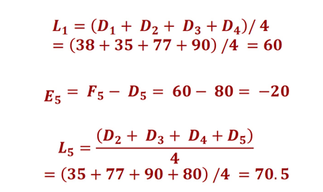
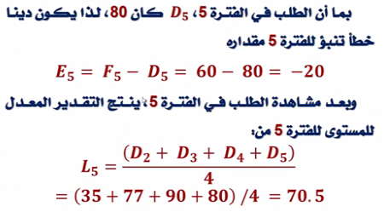
(ب) التمهيد الأسي البسيط
في هذه الطريقة يؤخذ التقدير المبدئي للمستوى L₀ ليكون المتوسط لجميع البيانات التاريخية و بما أن بيانات الطلب للفترات من 1 حتى n يكون لدينا ما يلي :
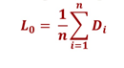
و يساوي التنبؤ الحالي لجميع الفترات المستقبلية التقدير الحالي للمستوى و ينتج كما يلي :
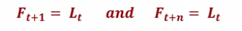
مثال 7-2 التمهيد الأسي البسيط
تأمل في تقرير المبيعات في المثال 7-1 , حيث أن المبيعات الأسبوعية لحبوب القمح كانت 38 , 35 , 77 , 90 ألف طن. على مدى أربعة أسابيع لشهر أبريل 2009 . احسب التنبؤ بالمبيعات للفترة 1 (الأسبوع الأول من أبريل) باستخدام التمهيد الأسي البسيط .
التحليل :
لدينا في هذه الحالة بيانات الطلب لعدد n=4 فترات. و يتم التعبير عن التقدير المبدئي للمستوى باستخدام المعادلة
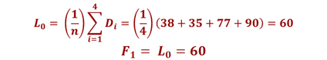
(ج) الاتجاه الأسي المصحح للاتجاه , نموذج (Holt )
في تلك الطريقة نحصل على التقدير المبدئي للمستوى و الاتجاه بإجراء انحدار خطي بين الطلب D_{t} , و الفتره t
D_{t}=at+b
و يقيس الثابت b تقدير الطلب عند الفتره t=0 و هو تقدير للمستوى المبدئي L₀ كما يقيس الميل a معدل التغير في الطلب لكل فتره وهو تقديرنا المبدئي للاتجاه T₀
(د) التمهيد الأسي المصحح للاتجاه و الموسمية نموذج (Winter)
افترض أن الطلب الدوري هو P . و للبدء فإننا نحتاج إلى تقديرات مبدئية للمستوى (L₀) , و الاتجاه T_{t} و العوامل الموسمية (S₁,…,sp) و نحصل على هذه التقديرات باستخدام إجراء التنبؤ الثابت.
وفي الفتره t وبما أن تقديرات المستوى L_{t} و الاتجاه T_{t} و العوامل الموسمية S_{t} , … , st+p-1 ينتج التنبؤ للفترات المستقبلية من التالي:
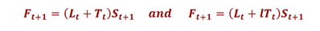
يظهر العنصر العشوائي في شكل خطأ التنبؤ و تحتوي أخطاء التنبؤ على معلومات قيمة و يجب تحليلها تحليلا دقيقا لسببين:
- يستخدم المديرون تحليل الخطأ لتحديد ما إذا كانت طريقة التنبؤ الحالية تتنبأ بدقة.
- يجب على جميع خطط الطوارئ أن تراعي خطأ التنبؤ .
هناك مقياس لخطأ التنبؤ هو متوسط مربع الخطأ (mean squared error) (MSE) و يحسب من
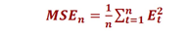
هناك دور طبيعي لتكنولوجيا المعلومات في عملية التنبؤ و ذلك نظرا للكمية الكبيرة المستخدمة من البيانات و أيضا للتكرار الذي تنفذ به عملية التنبؤ و أهمية الحصول على أعلى مستويات ممكنة لجودة النتائج . و توفر حزمة التنبؤ الجيدة تنبؤات عبر مجموعة واسعة من المنتجات التي يتم تحديثها في الوقت الحقيقي من خلال دمج أي معلومات جديدة عن الطلب.
و ينبغي أن توفر وحدة تخطيط الطلب الجيد دعما للمساعدة في أختيار النموذج التنبؤ المناسب لنمط الطلب المحدد و ذلك إلى جانب توفير مكتبة غنية بمنهجيات التنبؤ . و لقد أصبح هذا الأمر ذا اهمية خاصة مع نمو المكتبة المتاحة لمنهجيات التنبؤ .
التعاون في بناء التنبؤات يمكن للتعاون في كثير من الأحيان مع شركاء سلسلة التوريد أن يحقق تنبؤءا أكثر دقه بكثير. و يتطلب الأمر استثمارا للوقت و الجهد و لبناء العلاقات مع الشركاء للبدء في تبادل المعلومات ووضع تنبؤات تعاونية و غالبا ما تكون فوائد سلسلة التوريد من التعاون قيمة أكبر من التكلفة .
عدم مشاركة إلا البيانات التي تقدم قيمة حقيقية تعتمد قيمة البيانات على مكان التواجد في سلسلة التوريد و يجد تاجر التجزئة بيانات نقاط البيع ذات القيمة كبيرة في قياس أداء متاجره . و مع ذلك لا يحتاج الصانع الذي يبيع إلى موزع و الذي بدوره يبيع لتجار التجزئة إلى كل تفاصيل نقطة البيع .
و يرى الصانع أن بيانات الطلب الكلية ذات قيمة كبيره .
التأكد من التمييز بين الطلب و المبيعات ترتكب الشركات غالبا خطأ النظر إلى المبيعات التاريخية و افتراض أن هذا هو الطلب التاريخي لكن يجب إجراء تعديلات على الطلب غير الملبى بسبب نفاذ المخزون و إجراءات المنافسين و التسعير و عمليات الترويج و ذلك من أجل الحصول على الطلب الحقيقي .
و يؤدي عدم القيام بذلك إلى تنبؤات لا تمثل الواقع الراهن.

